**Урок 1: Установка Django**

**Создаем вртуальное окружение**

python -m venv venv

Внимание! После создания нужно внести виртуальное окружение в .gitignore, чтобы при работе через git не было проблем с зависимостями на других ПК

**Активируем его**

.\venv\Scripts\activate

**Устанавливаем Django**

pip install django

**Cоздаем новый проект Django**

djangoadmin startproject <project_name>

*Эта команда создаст структуру проекта, которая будет содержать все необходимые файлы и папки для работы с фреймворком.

Внимание! Убедитесь что вы находитесь в нужном каталоге и виртуальное окружение с установленным фреймворком активно.

Пример:

django-admin startproject recepiesbook

**Переходим в папку с проектом**

cd .\recipesbook\

**Запуск сервера и проверка работоспособности**

python manage.py runserver

Внимание! Команда должна выполняться из каталога, который содержит файл

manage.py. Не забудьте перейти в него командой cd <имя проекта>

**для запуска сервера с доступом по локальной сети введите команду:**

python manage.py runserver 0.0.0.0:8000

при этом ip адрес ПК на котором запускается локальный сервер должен быть вписан в файле recipesbook/settings.py

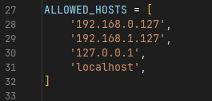

**Создание приложения**

python manage.py startapp <app_name>

Пример:

python manage.py startapp myapp

*Создается файл db.sqlite3 - - файл базы данных SQLite

**Добавление приложения в проект**

Для этого надо указать его в настройках проекта (файл settings.py). Для этого нужно добавить название

приложения в список INSTALLED_APPS.

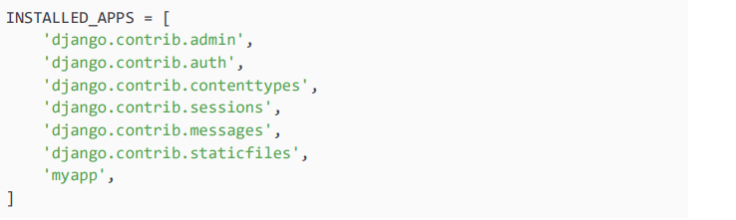

Внимание! Хорошей привычкой будет делать два действия сразу друг за

другом. А именно создавать приложение через startapp и сразу добавляет его в

список INSTALLED_APPS.

**Создание представления (вьюшек) в приложении для обработки запросов**

В файле views.py приложения myapp пишем логику запроса

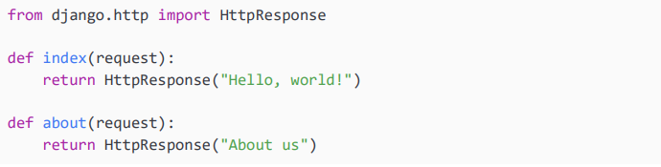

**Теперь настраиваем пути (маршруты (routes)), для этого**

Открываем файл urls.py в корневой директории проекта. Сейчас нам нужен последний пункт. Пропишем добавление файла конфигурации маршрутов из приложения myapp в проект.

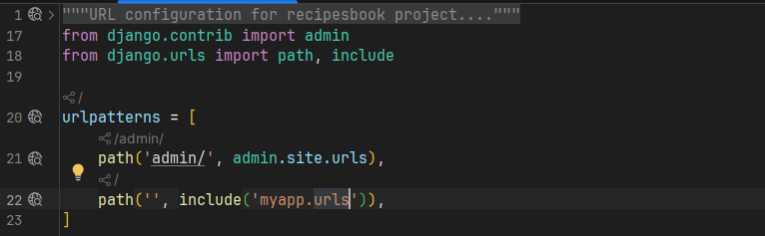

Тут в 22 строке мы указали, что пути будут браться из файла urls.py нашего приложения.

**Создаем файл urls.py в папке нашего приложения**

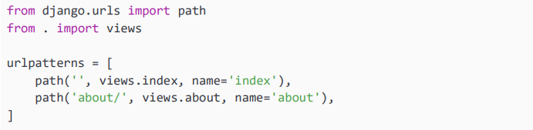

**Проверяем: запускаем сервер и идем по ip адресу. В адресной строке добавляем /about и видим надпись**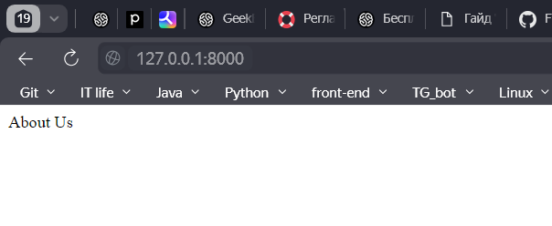

**Для настройки URL в Django необходимо определить маршруты (routes), которые будут связывать определенные URL с соответствующими представлениями (views) в приложении.**

То есть маршрут из проекта recepiesbook/urls.py подключается к маршруту приложения myapp/urls.py 🡪 маршрут приложения myapp/urls.py показывает какую функцию представления (view вьюшку) запустить 🡪 функция представления в myapp/view.py обрабатывает запрос и производит вывод

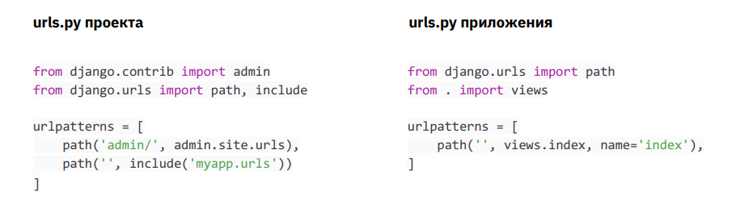

**Добавление логгирования**

**Для настройки логирования в Django необходимо изменить файл recepiesbook/settings.py.** В конце файла создаем словарь LOGGING и указываем необходимые настройки. Вот пример настройки логирования: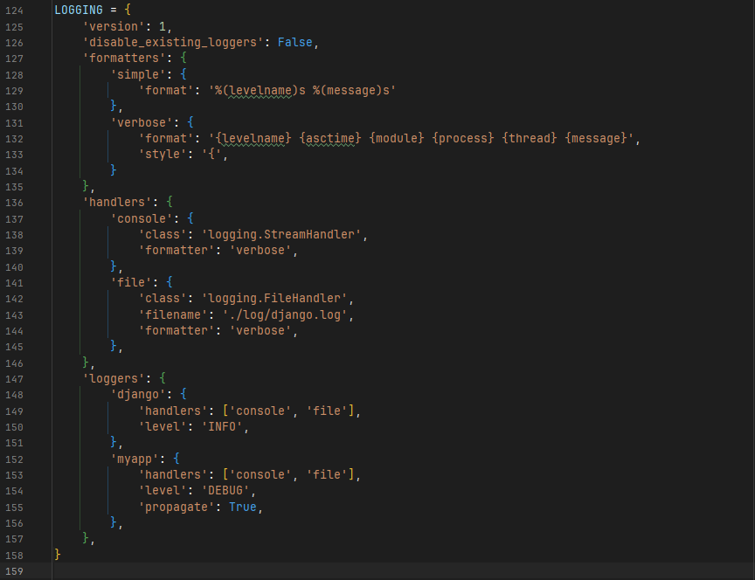

Внимание! Каталог для логов необходимо создать самостоятельно, т.к. Django не создает каталоги. Либо исправьте значение на django.log, чтобы создать файл логов в корневой директории проекта.

Пример лога с настройками выше

